Bac S - Sujet de SVT - Session de rattrapage 2011 - Nouvelle Calédonie

1ère PARTIE : Restitution des connaissances (8 points).

PROCRÉATION

Le contrôle hormonal de l'activité du corps jaune.

Expliquez l'origine et le rôle du corps jaune puis les mécanismes hormonaux qui contrôlent son fonctionnement et son devenir au cours d'un cycle ovarien, en absence et en début de grossesse.

Votre réponse, qui comportera une introduction et une conclusion, prendra la forme de schémas fonctionnels brièvement commentés

2ème PARTIE - Exercice 1 - Pratique des raisonnements scientifiques - Exploitation d'un document (3 points).

PARENTÉ ENTRE ÊTRES VIVANTS ACTUELS ET FOSSILES - PHYLOGENÈSE - ÉVOLUTION

Le lézard vert, les Triceratops et les Velociraptor, vertébrés tétrapodes dont la peau est couverte d'écailles soudées sont qualifiés de reptiles. Dans la classification phylogénétique, fondée sur le partage de caractères à l'état dérivé, ce groupe n'apparaît pas.

À partir de l'exploitation du document, expliquez pourquoi le groupe des reptiles n'a pas de sens dans la classification phylogénétique.

Document : matrice de caractères des quatre espèces étudiées

Caractère  Espèce | clavicule | pied | mandibule
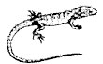  Lézard vert | libre | 5 doigts | non fenêtrée
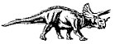  Triceratops | libre | 5 doigts | fenêtrée
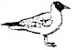  Mouette rieuse | soudées | 3 doigts tournés vers l'avant | fenêtrée
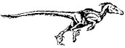  Velociraptor | soudées | 3 doigts tournés vers l'avant | fenêtrée

L'état dérivé de chaque caractère est écrit en caractères gras et soulignés

D'après Comprendre et enseigner la classification du vivant, Belin 2004, p.186
2ème PARTIE - Exercice 2 - Résoudre un problème scientifique (Enseignement de spécialité). 5 points.

DU PASSÉ GÉOLOGIQUE À L'ÉVOLUTION FUTURE DE LA PLANÈTE

Le Crétacé est une période qui s'étend de -135 à - 65 millions d'années.

À partir des informations extraites des documents, mises en relation avec vos connaissances, identifiez le type de climat régnant au Crétacé et déterminez quels facteurs ont pu amplifier cette tendance climatique.

Document 1 : cartographie du monde au début du Crétacé (-137 millions d'années) et marqueurs climatiques

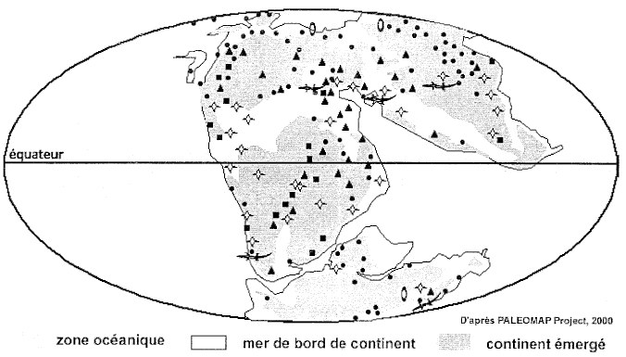
Légende des marqueurs climatiques :

Figuré | Légende | Conditions de formation ou paléo-environnements
 | Charbon | Décomposition de matière organique à l'abri de l'air par des bactéries avec enfouissement rapide sous climat chaud ou tempéré.
 | Evaporite | Formation par évaporation d'eau de lagunes en milieu chaud
 | Latérite,  bauxite,  kaolinite | Formation par altération de sols en climats chauds
 | Fossiles de Crocodiliens | Cours d'eau, lagunes... en milieu chaud
 | Glendonite | Minéral obtenu par transformation de calcite dans l'eau gelée. Au Crétacé, ces minéraux ne se forment qu'en début de période
 | Calcaire | Précipitation (Carbonate de calcium : CaCO₃) à partir d'hydrogénocarbonates (HCO₃⁻) dans les eaux chaudes peu profondes :

Document 2 : valeur de l'albédo pour différents types de surfaces

L'albédo d'une surface est le rapport entre l'énergie solaire qu'elle réfléchit et l'énergie qu'elle reçoit.
L'albédo moyen actuel est de 0,3.

Nature de la surface | Albédo
Neige | > 0,9
Glaces de mer | 0,6 à 0,85
Végétation | 0,1 à 0,25
Sols nus ou roches | 0,1 à 0,2
Mer calme | 0,05 à 0,1

D'après manuel de Terminale S, Bordas, 2002 (p.22)

Document 3 :

Document 3a : solubilité du CO₂ dans l'eau salée
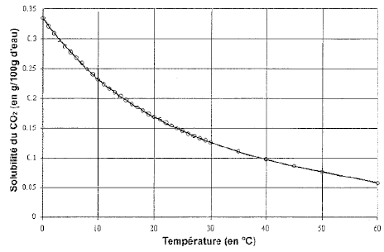

D'après Hardbook of Chemisfry & Physics, 34th ed .. 1953 (p.1532)

Document 3b : évaluation de l'intensité du volcanisme

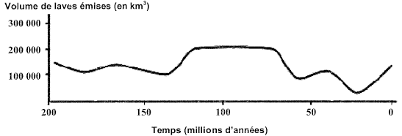

D'après Aleksandr Borisovich Ronov. in La Terre Supplément APBG n°2, 1997 (p.151)

